Evangelio de Juan
Capítulo 15

1 «Yo soy la verdadera vid y mi Padre es el viñador.

2 Todo sarmiento que no da fruto es cortado; al que da fruto, lo poda para que dé más todavía.

3 Vosotros ya estáis limpios por la palabra que yo os anuncié.

4 Permaneced en mí, como yo permanezco en vosotros. Así como el sarmiento no puede dar fruto si no permanece en la vid, tampoco vosotros, si no permanecéis en mí.

5 Yo soy la vid, vosotros los sarmientos. El que permanece en mí, y yo en él, da mucho fruto; porque, separados de mí, nada podéis hacer.

6 Pero el que no permanece en mí, es como el sarmiento que se tira y se seca; después se recoge, se arroja al fuego y arde.

7 Si vosotros permanecéis en mí y mis palabras permanecen en vosotros, pedid lo que queráis y lo obtendréis.

8 Gloria de mi Padre será el que vosotros déis fruto abundante, y así seáis mis discípulos.
- - - - - - - - - - - - - -

El capítulo que sigue es una metáfora de la vid y los sarmiento, que revive la metáfora de la vid de Isaías (Is 5. 1-7)

Pero Jesús la presenta a sus discípulos y a sus seguidores como proyecto de vida evangélica. La unión con la cepa asegura el fruto a cada rama. La ruptura con el tronco implica infecundidad y pérdida de eficacia.

Acaso sea ésta, junto con la parábola del Buen Pastor, la que más veces ha sido comentada y recordada por los cristianos de todos los tiempos.

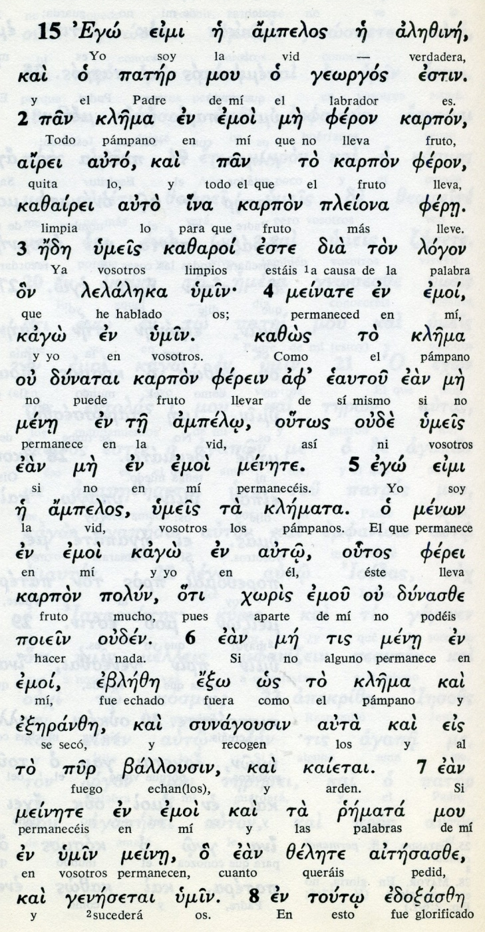

Conceptos básicos

ampelos: vid
klema, rama, pámpano, sarmiento
kazaroi: limpios
karpon: fruto
mene: permanece
sinagousin: recoge
eb leze: expulsado, cortado
pir: fuego

9 Como el Padre me amó, también yo os he amado a vosotros. Permaneced en mi amor.

10 Si cumplís mis mandamientos, permaneceréis en mi amor, como yo cumplí los mandamientos de mi Padre y permanezco en su amor.

11 Os he dicho esto para que mi gozo sea el vuestro, y ese gozo sea perfecto.

12 Este es mi mandamiento: Amaos los unos a los otros, como yo los he amado.

13 No hay amor más grande que dar la vida por los amigos.

14 Vosotros sois mis amigos si hacéis lo que yo os he mandado.

15 Ya no os llamaré servidores, porque el servidor ignora lo que hace su señor; yo os llamo amigos, porque os he dado a conocer todo lo que oí de mi Padre.

16 No sois vosotros los que me elegisteis a mí, sino yo el que os elegí a vosotros, y os destiné para que vayáis y deis fruto, y ese fruto sea duradero. Así todo lo que pidáis al Padre en mi nombre, él os lo concederá.
- - - - - - - - - - - - - - - -

Jesús recuerda a sus discípulos que deben permanecer unidos a él y entonces producirán fruto. El hecho de trabajar unidos a la vid es la garantia de acierto. Los que se aparten están condenados al fracaso.

Por eso iniste de nuevo en el mandato del amor fraterno. Y Jesús lo convierte en signo de su presencia y de su Iglesia.
Mirad cómo se aman, decían los paganos, según Tertuliano, cuando contemplaban a los los cristianos. Y se sentian movidos a entrar en su grupo. El amor no se predica, sino que se practica y el ejemplo persuade.

Muchos comentaristas primitivos dan a esto el ser motor vivo de la extensión del cristianismo en los tres primeros siglos de la era cristiana.

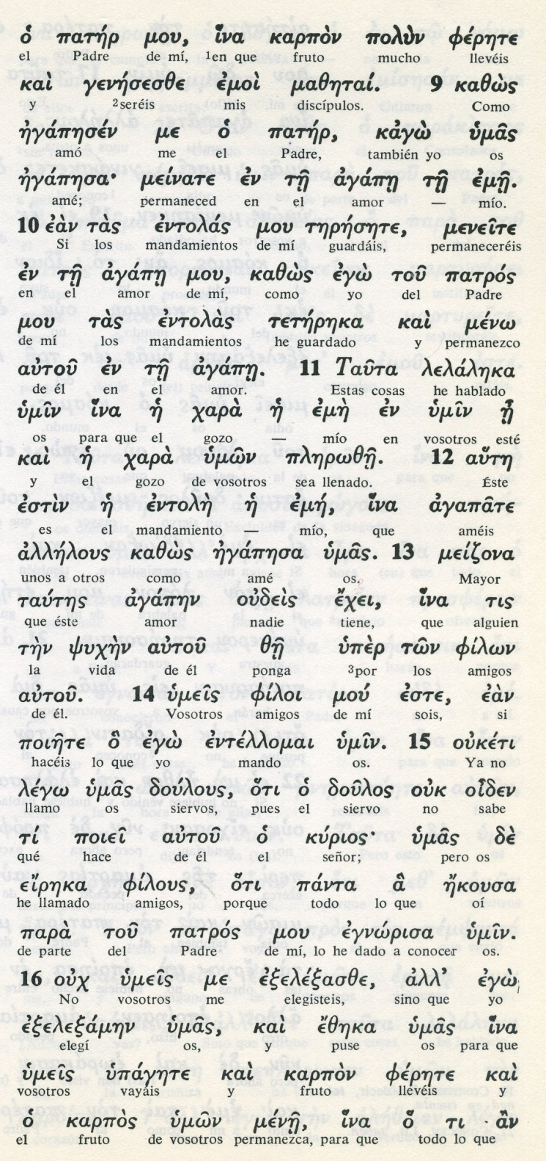

Conceptos básicos

entole: mandamiento
agapen: amor
psijen: vida
filoi: amigos
ego exelexamen: yo os elegí
karpon: fruto
mene: permanecerça

17 Lo que yo os mando es que os améis los unos a los otros.

18 Si el mundo os odia, sabed que antes me ha odiado a mí.

19 Si fuerais vosotros del mundo, el mundo os amaría como cosa suya. Pero como no sois del mundo, sino que yo os elegí y os saqué de él, él mundo os odia.

20 Acordaos de lo que os dije: el servidor no es más grande que su señor. Si me persiguieron a mí, también os perseguirán a vosotros; si fueron fieles a mi palabra, también serán fieles a la vuestra.

21 Pero os tratarán así a causa de mi Nombre, porque no conocen al que me envió.

22 Si yo no hubiera venido ni les hubiera hablado, no tendrían pecado; pero ahora su pecado no tiene disculpa.

23 El que me odia, odia también a mi Padre.

24 Si yo no hubiera hecho entre ellos obras que ninguno otro hizo, no tendrían pecado. Pero ahora las han visto y sin embargo me odian a mí y a mi Padre,

25 para que se cumpla lo que está escrito en la Ley: Me han odiado sin motivo.

26 Cuando venga el Paráclito que yo os enviaré desde el Padre, el Espíritu de la Verdad que procede del Padre, él dará testimonio de mí.

27 Y vosotros también daréis testimonio, porque estáis conmigo desde el principio».

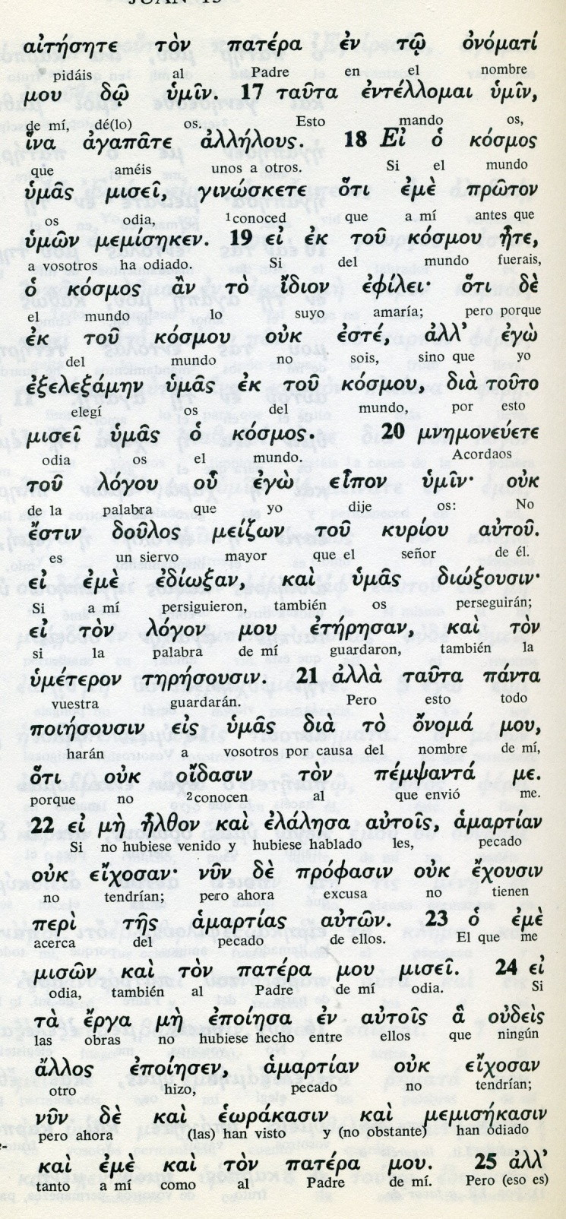

Exégesis
La vid y el amor

1. La vid como meatáfora

El ejemplo de la vida es una idea tomada del Profeta Isaías, que tiene entre sus metáforas profética un bello poema a la vid ( Is 5. 1-7). Otros profetas hablaron de ella (Jer 2.21). Y todos lo hacen como elemento de suavidad y delicadeza y como secreto para caminar por el mundo en el que el sufrimiento es inevitable.
La metáfura de Jesús es ante todo secreto de unidad.

Por eso Jesús da una consigna: la unión a la cepa; aclara una exigencia: la permanencia en la unión; y ofrece un resultado: la fecundidad, los frutos .

Permaneced en mí, como yo permanezco en vosotros. Así como el sarmiento no puede dar fruto si no permanece en la vid, tampoco vosotros, si no permanecen en mí.
Yo soy la vid, vosotros los sarmientos El que permanece en mí, y yo en él, da mucho fruto, porque separados de mí, nada podéis hacer.
Pero el que no permanece en mí, es como el sarmiento que se tira y se seca; después se recoge, se arroja al fuego y arde.
Si vosotros permanecéis en mí y mis palabras permanecen en vosotros, pedid lo que queráis y lo obtendréis.

2. El amor como energía.

Después de la metáfora y la repetición de la consigna de permaencer unidos a Jesús aluda al mandato del amor.
Pero el amor que Jesús reclama no es sólo la simpatía, es decir la riqueza afectiva, el atractivo y la comunicación. Es también el de acción, que va desde la justicia en la base hasta la solidaridad en la forma.

Como el Padre me amó, también yo os he amado a vosotros. Permaneced en mi amor.

Si cumplís mis mandamientos, permaneceréis en mi amor, como yo cumplí los mandamientos de mi Padre y permanezco en su amor.
Os he dicho esto para que mi gozo sea el vuestro, y ese gozo sea perfecto.
Este es mi mandamiento: Amaos los unos a los otros, como yo los he amado.
No hay amor más grande que dar la vida por los amigos.

Con frecuencia se ha interpretado el amor como un sentimiento o expresión de la afectividad humana, vista como energía natural que busca la exprexion y el beneficio de los demás.
Pero el amor que Jesús proclama toca la vida, no lo sentimienos. El dar la vida por los amigos es algo más que sentir simpatía por los vecinos.
Pasa con el amor lo mismo que con la fe: no basta decir que se tiene. Hay que llegar a las obras.

3. La persecusión como medicina

Y recuerda también Jesús que el mundo en el que se vive implica fuertes luchas y dificiultades siempre posibles.
El cristiano tiene que estar dispuesto a luchar y a vecer, con la ayuda de Dios.
El mundo persiguió al Maestro y los discípulos suyos no van a ser menos.

Acordaos de lo que os dije: el servidor no es más grande que su señor. Si me persiguieron a mí, también os perseguirán a vosotros; si fueron fieles a mi palabra, también serán fieles a la vuestra.

4. El Espiritu Santo como fuente

Como fuente de energía y de segura victoria, Jesús habló claramente de este Espíritu Santo como alguien que hará vivir y mover al mundo.
El cristiansmo tiene necesidad de su ayuda para seguir por el camino del bien.

Cuando venga el Paráclito que yo os enviaré desde el Padre, el Espíritu de la Verdad que procede del Padre, él dará testimonio de mí. Y vosotros también daréis testimonio, porque estáis conmigo desde el principio».

